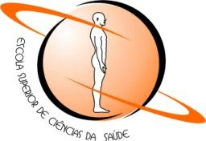
GOVERNO DO DISTRITO FEDERAL
ESCOLA SUPERIOR DE CIÊNCIAS DA SAÚDE
Coordenação de Pesquisa e Comunicação Científica
Programa de Fomento à Pesquisa

ANEXO V

DECLARAÇÃO DE DISPENSA DE PARECER ÉTICO OU LEGAL

Seleção de Projetos de Pesquisa a serem apoiados pelo Programa de Fomento à Pesquisa da Escola Superior de Ciências da Saúde - ESCS, com recursos da Fepecs - Seleção 2021.

Eu, _____________________, Matrícula SES nº ___________, portador do CPF nº ____________ , concorrente ao Processo Seletivo para seleção de projetos de pesquisa a serem financiados pela Fundação de Ensino e Pesquisa em Ciências da Saúde (FEPECS) - Seleção 2021, declaro que o Projeto de Pesquisa inscrito sob minha coordenação não necessita de autorização de caráter ético ou legal, conforme item 11.4.6.2 do Edital para ser desenvolvido.

Brasília, ___de __________de 2021.

Assinatura do Coordenador/proponente da Pesquisa ou Representante Legal

